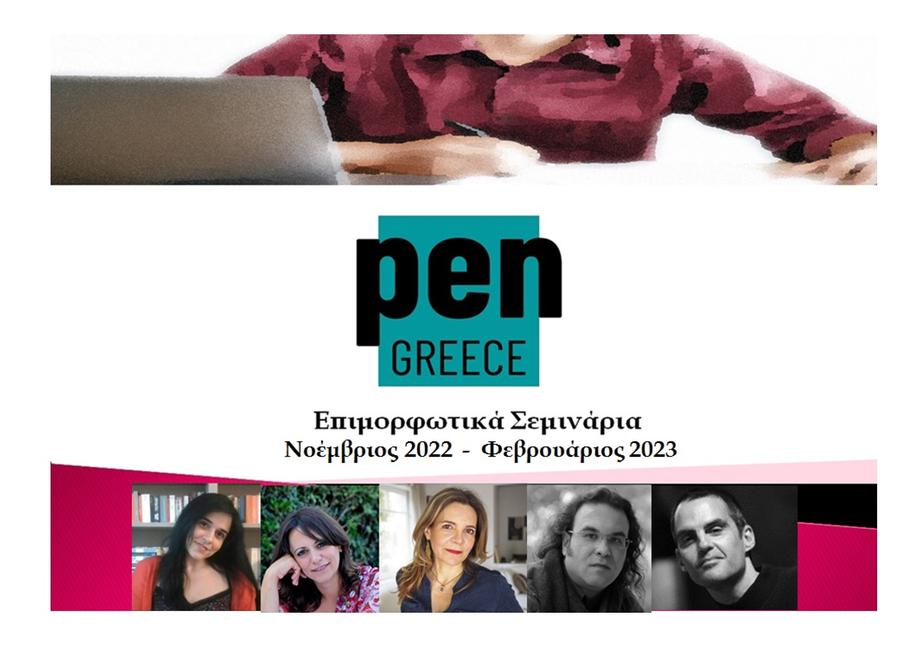

Πεζογραφία Ενηλίκων: Διαδικτυακό Σεμινάριο Δημιουργικής Γραφής

Το PEN Greece, επίσημο παράρτημα του PEN International στην Ελλάδα, διοργανώνει εκπαιδευτικά σεμινάρια από καταξιωμένους λογοτέχνες και επαγγελματίες του χώρου.
Από το διήγημα στη νουβέλα και από τη νουβέλα στο μυθιστόρημα η πεζογραφία ενηλίκων αποτελεί πάντα τη θεμέλιο λίθο της λογοτεχνίας. Στο σεμινάριο για την πεζογραφία ενηλίκων θα αναλυθούν εκτεταμένα οι αφηγηματικές τεχνικές, τα οφέλη της αναγνωστικής εξάσκησης, ο τρόπος με τον οποίο επιλέγει ο δημιουργός την αφηγηματική φωνή, το στήσιμο των ηρώων, η σημασία να αναπτύξει το προσωπικό του ύφος ο κάθε συμμετέχων, το δέσιμο της πλοκής, οι δυνατότητες και οι περιορισμοί της νουβέλας, οι ιδέες, η έμπνευσή τους και η ανάπτυξή τους τόσο στη θεωρία όσο και στην πράξη.

Εισηγητές:
Κατερίνα Μαλακατέ, Αμάντα Μιχαλοπούλου, Τέσυ Μπάιλα, Χρήστος Οικονόμου, Χρήστος Χρυσόπουλος

Εισηγητής: Χρήστος Οικονόμου
03 Νοεμβρίου 2022 - 24 Νοεμβρίου 2022
Το σεμινάριο διηγήματος του PEN Greece έχει πρακτική στόχευση. Θα αξιοποιήσω ορισμένα αντιπροσωπευτικά δείγματα του είδους για να δείξω τις ιδιαιτερότητες που χαρακτηρίζουν μια σύντομη αφήγηση. Επίσης θα προσπαθήσω να πείσω όσους παρακολουθήσουν το σεμινάριο για τα οφέλη της αναγνωστικής εξάσκησης, της πειθαρχίας και της αφοσίωσης στη δουλειά. Και, πάνω απ’ όλα, να μοιραστώ μαζί τους την απερίγραπτη συγκίνηση που προσφέρει μια ιστορία γραμμένη με γνήσιο συναίσθημα και ζωντανή, πάλλουσα γλώσσα.

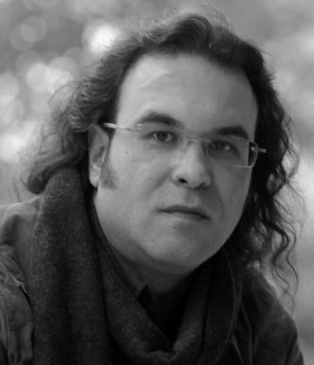

Ο Χρήστος Οικονόμου γεννήθηκε στην Αθήνα το 1970. Έχει δημοσιεύσει τέσσερις συλλογές διηγημάτων και έχει τιμηθεί με το Κρατικό Βραβείο Λογοτεχνίας, το Prix Littéraire des Jeunes Européens, το Chowdhury Prize in Literature, το O. Henry Prize for Short Fiction και με άλλα βραβεία στην Ελλάδα και στο εξωτερικό. Διηγήματά του έχουν εμφανιστεί σε πολυάριθμες ελληνικές και ξένες ανθολογίες, έχουν μεταφερθεί στο θέατρο και στον κινηματογράφο και έχουν μεταφραστεί σε 15 γλώσσες.
Εισηγήτρια: Τέσυ Μπάιλα
01 Δεκεμβρίου 2022 – 15 Δεκεμβρίου 2022
Μαθήματα Πεζογραφίας
1. Τεχνικές αφήγησης (2 ώρες)
α. Συγκεκριμένα παραδείγματα και επεξήγησή τους
β. Σύντομες ασκήσεις
γ. Επεξήγηση και διόρθωση των ασκήσεων
2. Τεχνική Show don’t tell (2 ώρες)
α. Συγκεκριμένα παραδείγματα και επεξήγησή τους
β. Σύντομες ασκήσεις
γ. Επεξήγηση και διόρθωση των ασκήσεων
3. Γλωσσική αγωγή (2 ώρες)
α. Η χρήση των ρημάτων και των επιθέτων στην ανάδειξη της παραπάνω τεχνικής
β. Τρόποι σύνταξης για την ανάδειξη της συγκεκριμένης τεχνικής
γ. Ασκήσεις κατανόησης των ανωτέρω
δ. Συζήτηση επί των εργασιών και ανάλυση τους στο πλαίσιο της τεχνικής αυτής.
Σε τρία δίωρα θα γίνει μια προσέγγιση των αφηγηματικών τεχνικών της μεγάλης φόρμας. Με τη χρήση εμπεριστατωμένων παραδειγμάτων αλλά και συγκεκριμένων ασκήσεων θα αναλυθούν και θα συζητηθούν οι αφηγηματικές τεχνικές εστιάζοντας ιδιαίτερα στην τεχνική Show don’t tell . Θα αναλυθεί η γλωσσική αγωγή και οι τρόποι σύνταξης που απαιτούνται, ώστε να παραχθεί ένα κείμενο πιο «ζωντανό» και ολοκληρωμένο.

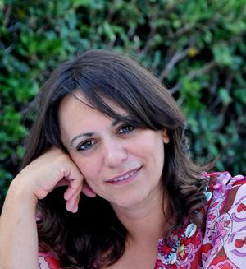
Η Τέσυ Μπάιλα γεννήθηκε στον Πειραιά. Σπούδασε Ιστορία του Ελληνικού Πολιτισμού και Μετάφραση Λογοτεχνίας. Εμφανίστηκε στην ελληνική λογοτεχνία το 2009. Διατηρεί στήλες λογοτεχνικής αρθρογραφίας και βιβλιοκριτικής σε έγκριτα διαδικτυακά περιοδικά. Κείμενά της δημοσιεύονται κατά καιρούς στην εφημερίδα Η Καθημερινή. Είναι επίσης συντάκτρια του λογοτεχνικού περιοδικού Κλεψύδρα και αρχισυντάκτρια του περιοδικού Literature.gr. Τα βιβλία της κυκλοφορούν από τις ΕΚΔΟΣΕΙΣ ΨΥΧΟΓΙΟΣ.
Εισηγήτρια: Κατερίνα Μαλακατέ
12 Ιανουαρίου 2023 – 26 Ιανουαρίου 2023
Στα τρία δίωρα θα προσεγγίσουμε σημαντικά θέματα, όπως πώς διαλέγουμε την αφηγηματική φωνή, πώς στήνουμε έναν χαρακτήρα, πώς χρησιμοποιούμε την περιγραφή, τον διάλογο, τους μονολόγους, ποια είναι τα βασικά σημεία της πλοκής, τι είναι ύφος∙ και πώς όλα αυτά περιπλέκονται ακόμα περισσότερο, όταν φεύγουμε από τη μικρή φόρμα και προσπαθούμε να γράψουμε μυθιστόρημα.

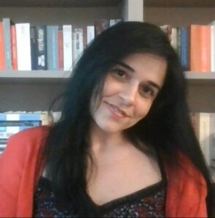
Η Κατερίνα Μαλακατέ είναι συγγραφέας, blogger, ραδιοφωνική παραγωγός και ιδιοκτήτρια του Booktalks, ενός μικρού ανεξάρτητου βιβλιοπωλείου-καφέ στο Π. Φάληρο, όπου φιλοξενούνται πολλές εκδηλώσεις για τα βιβλία, δύο Λέσχες Ανάγνωσης και Εργαστήρια Δημιουργικής γραφής που συντονίζει η ίδια . Διατηρεί από το 2009 το βιβλιοφιλικό ιστολόγιο Διαβάζοντας κι είναι διαχειρίστρια της ομώνυμης ομάδας στο facebook. Διηγήματά της υπάρχουν σε έξι συλλογικές ανθολογίες. Έχει εκδώσει τρία μυθιστορήματα, το τελευταίο το 2020 με τίτλο «Χωρίς πρόσωπο» από τις εκδόσεις Μεταίχμιο.

Εισηγήτρια: Αμάντα Μιχαλοπούλου
02 Φεβρουαρίου 2023
Ανάμεσα στο διήγημα και στο μυθιστόρημα: μια εισαγωγή στη νουβέλα

Μερικά από τα πιο επιδραστικά έργα λογοτεχνίας (όπως "Το Στρίψιμο της βίδας" του Χένρι Τζέημς, "Η μπαλάντα του λυπημένου καφενείου" της Κάρσον Μακ Κάλλερς, η "Μεταμόρφωση" του Κάφκα, "Ο γέρος και η θάλασσα" του Χέμινγουει, αλλά και αρκετά έργα των Γκόγκολ, Πούσκιν, Μωπασάν, Κόνραντ, Τζην Ρυς, Αννί Ερνώ καθώς και Ελλήνων συγγραφέων από τον Βικέλα και τον Κονδυλάκη ως τον Ε.Χ. Γονατά και την Έρση Σωτηροπούλου) ανήκουν στο είδος της νουβέλας.
Ακολουθώντας την άποψη του Γκέοργκ Λούκατς για το εύσυνοπτο και χαρακτηριστικό αυτό είδος θα συζητήσουμε τις δυνατότητες και τους περιορισμούς του. Επιπλέον θα κάνουμε μικρές δημιουργικές ασκήσεις για να διαπιστώσουμε αν μια ιδέα μας μπορεί να μεταμορφωθεί στην "όμορφη κόρη ενός πολυλογά κακοξυρισμένου γίγαντα'' (σύμφωνα με τον ορισμό της νουβέλας κατά τον Ιαν Μακ Γιούαν).

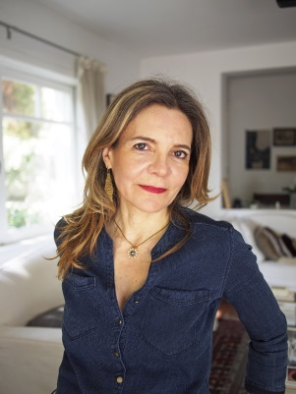
Η Αμάντα Μιχαλοπούλου έχει γράψει οχτώ μυθιστορήματα και τρεις συλλογές διηγημάτων. Έχει τιμηθεί με το Βραβείο Διηγήματος του περιοδικού Ρεύματα για το "Έξω η ζωή είναι πολύχρωμη" (1993), το Βραβείο Μυθιστορήματος του περιοδικού Διαβάζω για το "Γιάντες"(1996), το Βραβείο Διεθνούς Λογοτεχνίας του Αμερικανικού Ομοσπονδιακού Ιδρύματος Τεχνών και το Liberis Liber των Ανεξάρτητων Καταλανών Εκδοτών για το "Θα ήθελα" (2005) καθώς και το Βραβείο Διηγήματος του Ιδρύματος Πέτρου Χάρη της Ακαδημίας Αθηνών για τη "Λαμπερή Μέρα" (2012). Το 2015 και το 2020 τα βιβλία της “Γιατί σκότωσα την καλύτερή μου φίλη” και “Η γυναίκα του Θεού” έφτασαν στη βραχεία λίστα του Εθνικού Βραβείου Μετάφρασης των ΗΠΑ. Διηγήματα και μυθιστορήματά της έχουν παρασταθεί στο θέατρο και εχουν μεταφραστεί σε περισσότερες από είκοσι γλώσσες. Τον Ιούλιο του 2021 το θεατρικό της έργο “Η Φαίδρα καίγεται”, ανάθεση του Φεστιβάλ Αθηνών, ανέβηκε στη μικρή Επίδαυρο. Έχει διδάξει δημιουργική γραφή στο Εθνικό Κέντρο Βιβλίου, στο Βρετανικό Συμβούλιο, στο Μουσείο Ηρακλειδών, στην Πύρνα, στην Artens, στο Metropolitan College, στον Ιανό κ.α. 'Εχει επιμεληθεί τους συλλογικούς τόμους "Το Μυστικό" και "Λογοτεχνικός Καζαμίας 2021" με έργα μαθητών της. Το φθινόπωρο του 2022 η νουβέλα "Η μεταμόρφωσή της" θα κυκλοφορήσει από τις εκδόσεις Καστανιώτη. Περισσότερες πληροφορίες στον ιστότοπο amandamichalopoulou.com

Εισηγητής: Χρήστος Χρυσόπουλος
09 Φεβρουαρίου 2023 - 16 Φεβρουαρίου 2023
Ο Χρήστος Χρυσόπουλος θα προσεγγίσει τη γραφή μέσα από τη φιλοδοξία οικοδόμησης της εκτεταμένης φόρμας. Τελικός στόχος είναι να εμπεδωθούν οι απαιτήσεις που τίθενται από τη φιλοδοξία να γραφεί ένα έργο μεγάλης έκτασης (πλέον του διηγήματος) και να γίνουν κατανοητές οι τεχνικές που απαντούν σε αυτές. Το πρόγραμμα απευθύνεται σε όποιον ενδιαφέρεται για τα ζητήματα της αφήγησης ανεξάρτητα από το λογοτεχνικό είδος το οποίο γράφει αλλά και σε εκείνους που ασχολούνται με την αφήγηση σε μη-λογοτεχνικό πλαίσιο (ντοκιμαντέρ, εικαστικά, θέατρο, performance). Οι στόχοι των μαθημάτων είναι δημιουργικοί. Οι συμμετέχοντες θα ασκηθούν στη γραφή, δηλαδή θα ερευνήσουν, θα αναπτύξουν και θα εκφράσουν ιδέες μέσα από το γράψιμο. Ζητήματα που θα εξεταστούν με πρακτικό τρόπο είναι: από πού προέρχονται οι ιδέες, με ποιον τρόπο μπορούν να αναπτυχθούν, με ποιες μεθόδους μεταλλάσσονται σε λογοτεχνία και δομούνται ως κείμενα, ποια στάδια μεσολαβούν από την πρώτη γραφή ώς την οριστική εκδοχή και την έκδοση κ.ά. Οι συμμετέχοντες θα κληθούν να αναγνωρίσουν πόσο σημαντικό είναι για έναν συγγραφέα να έχει προσωπική φωνή. Τα εργαλεία και οι δεξιότητες που αναπτύσσονται μέσω της λειτουργίας αυτής θα τους επιτρέπουν να ανταποκρίνονται στα κείμενα με συστηματικά αλλά και εύπλαστα ερμηνευτικά σχήματα, να μη σπεύδουν σε γρήγορες κρίσεις και να αποδέχονται τον πειραματισμό..
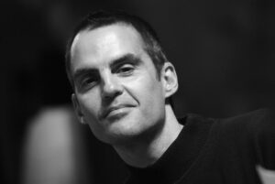

Ο Χρήστος Χρυσόπουλος (Αθήνα, 1968) ασχολείται με διαφορετικά είδη λογοτεχνίας (πεζογραφία, δοκίμιο, χρονικό), με τη θεωρία λογοτεχνίας και τη φωτογραφία. Διδάσκει δημιουργική γραφή από το 2008. Ήταν υπεύθυνος για τα εργαστήρια Πεζού Λόγου στο ΕΚΕΒΙ, έχει αναπτύξει παιδαγωγικό υλικό για τη Δημιουργική Γραφή στο ΕΚΠΑ, διευθύνει το πρόγραμμα Δημιουργικής Γραφής στις Εκδόσεις Νεφέλη. Έχει αναπτύξει προγράμματα γραφής σε μονάδες ψυχικής υγείας και στο Κέντρο Εκπαίδευσης και Αποκατάστασης Τυφλών (ΚΕΑΤ). Έχει ολοκληρώσει Πιστοποιημένη Εξειδίκευση (PGCert) στην Αφηγηματική Ψυχοθεραπεία στο Παν.μιο Αθηνών. Κυκλοφορούν δεκαεννέα βιβλία του. Έχει βραβευτεί με το Βραβείο Ακαδημίας Αθηνών (2008), το διεθνές βραβείο Balkanika (2015) και τα γαλλικά βραβεία Prix Ravachol (2013) και Prix Laure Bataillon (2014). Το 2015 η Γαλλική Δημοκρατία του απένειμε τον τίτλο του Ιππότη των Γραμμάτων και των Τεχνών. Το 2021 ήταν Επίτιμος Πρόεδρος του βραβείου Goncourt στην Ελλάδα. Έχει δώσει διαλέξεις και έχει συμμετάσχει σε δεκάδες φεστιβάλ στην Ευρώπη και τις ΗΠΑ και έχει επιμεληθεί συλλογικές εκδόσεις και εκδοτικές σειρές στην Ελλάδα και το Εξωτερικό. Τα βιβλία του κυκλοφορούν μεταφρασμένα σε πολλές γλώσσες. Είναι συν-ιδρυτής του οργανισμού ΚΑΙΡΟΣ ΠΟΛΙΤΙΣΜΟΥ και των Υπηρεσιών Επιμέλειας ΥΦΕΓΝΗ*

Πληροφορίες

- Με την τουλάχιστον 95% παρακολούθηση του σεμιναρίου, παρέχεται σχετική βεβαίωση
- Διάρκεια: 25 διδακτικές ώρες, (12 online συναντήσεις)
- Μέρες και ώρες μαθημάτων: 03.11.2022 και λήξη 16.02.2023
- Κόστος: 250,00 €
- Ενημερωτική παρουσίαση: Δευτέρα 24.10.2022 και ώρα 17.00
Για να παρακολουθήσετε ζωντανά την ενημερωτική παρουσίαση μέσω της πλατφόρμας ΖΟΟΜ, ακολουθήστε τον παρακάτω σύνδεσμο:
- https://us02web.zoom.us/j/83977207521

*** Όλα τα σεμινάρια του PEN Greece απευθύνονται αποκλειστικά σε ενήλικες***

